浙江省昌化中学11月份高三物理月考试卷
一、单项选择题（每小题只有一个选项符合题意）
1．关于曲线运动，下列说法正确的是
A．物体在恒力作用下不可能做曲线运动
B．物体在变力作用下一定做曲线运动
C．做曲线运动的物体，其速度大小可能不变
D．速度大小和加速度大小均不变的运动不可能是曲线运动
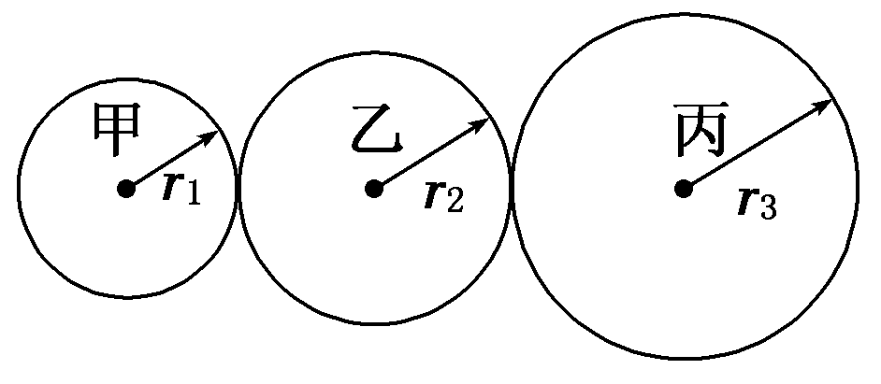
2．某变速箱中有甲、乙、丙三个齿轮，如图所示，其半径分别为r₁、r₂、r₃，若甲轮的角速度为ω，则丙轮边缘上某点的向心加速度为
A. B.
C. D.
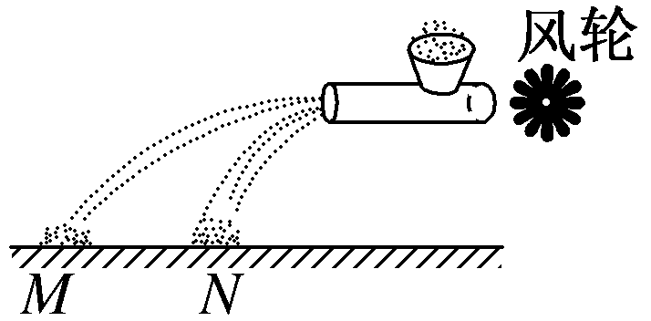
3．农民在精选谷种时，常用一种叫“风车”的农具进行分选。在同一风力作用下，谷种和瘪谷(空壳)都从洞口水平飞出，结果谷种和瘪谷落地点不同，自然分开，如图所示。若不计空气阻力，对这一现象，下列分析正确的是
A．谷种飞出洞口时的速度比瘪谷飞出洞口时的速度大些
B．谷种和瘪谷飞出洞口后都做匀变速曲线运动
C．谷种和瘪谷从飞出洞口到落地的时间不相同
D．M处是谷种，N处是瘪谷
4.在印度洋海啸灾害中，执行救灾任务的飞机逆风做水平方向的匀速直线飞行，相隔0.5 s先后释放完全相同的两箱救灾物资1和2。假设风力保持不变，这两箱物资在空中时，地面上的人沿着飞机飞行的方向看
A．1号箱在2号箱的正上方 B．两箱间的水平距离保持不变
C．两箱间的水平距离越来越大 D．两箱间的水平距离越来越小
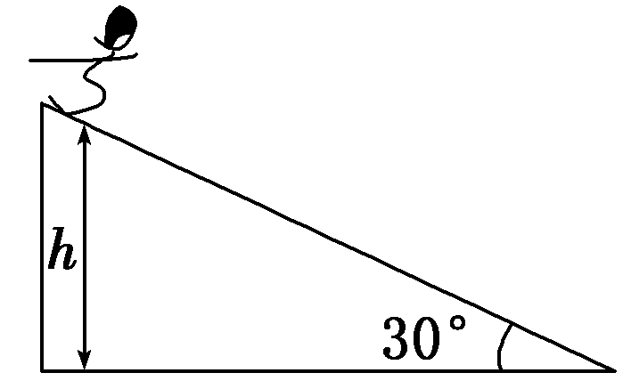
5.如图所示，某段滑雪雪道倾角为30°，总质量为m(包括雪具在内)的滑雪运动员从距底端高为h处的雪道上由静止开始匀加速下滑，加速度为g。在他从上向下滑到底端的过程中，下列说法正确的是
A．运动员减少的重力势能全部转化为动能
B．运动员获得的动能为mgh
C．运动员克服摩擦力做功为mgh
D．下滑过程中系统减少的机械能为mgh
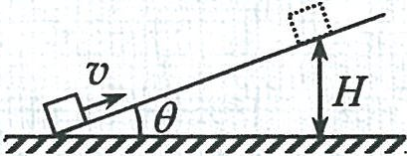
6．一物块沿倾角为的斜坡向上滑动。当物块的初速度为时，上升的最大高度为，如图所示；当物块的初速度为时，上升的最大高度记为h。重力加速度大小为g。物块与斜坡间的动摩擦因数和h分别为
A. B.
C. D.
7. 如图所示，有一内壁光滑的闭合椭圆形管道，置于竖直平面内，MN是通过椭圆中心
O点的水平线。已知一小球从M点出发，初速率为v₀，沿管道MPN运动，到N点的速率为v₁，
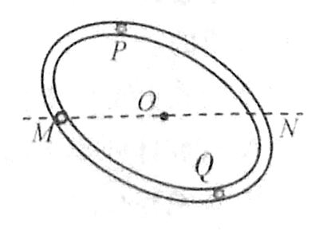
所需时间为t₁；若该小球仍由M点以出速率v₀出发，而沿管
道MQN运动，到N点的速率为v₂，所需时间为t₂.则
- B.
C. D.
二、不定项选择题（每小题有一个或多个选项符合题意）
8．图是安装在列车车厢之间的摩擦缓冲器结构图，图中①和②为楔块，③和④为垫块，
楔块与弹簧盒、垫块间均有摩擦，在车厢相互撞击时弹
③
②
①
④
F₁
F₂
弹簧盒
簧压缩过程中
A．缓冲器的机械能守恒
B. 摩擦力做功消耗机械能
C. 垫块的动能全部转化成内能
D．弹簧的弹性势能全部转化为动能
9.物体在力F₁、F₂、F₃的共同作用下做匀速直线运动，若突然撤去外力F₁，则物体的运动情况是
A．必沿着F₁的方向做匀加速直线运动 B．必沿着F₁的方向做匀减速直线运动
C．不可能做匀速直线运动 D．可能做直线运动，也可能做曲线运动
10．如图，两个质量均为m的小木块a和b（可视为质点）放在水平圆盘上，a与转轴
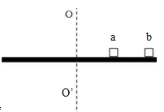
OO$T=\frac{2π}{r}\sqrt{\frac{\text{GM}}{l}}$的距离为l，b与转轴的距离为2l。木块与圆盘的最大静摩擦
力为木块所受重力的k倍，重力加速度大小为g。若圆盘从静止
开始绕轴缓慢地加速转动，用$T=2πl\sqrt{\frac{r}{\text{GM}}}$表示圆盘转动的角速度，下列
说法正确的是
A．b一定比a先开始滑动 B．a、b所受的摩擦力始终相等
C．=是b开始滑动的临界角速度
D．当=时，a所受摩擦力的大小为kmg
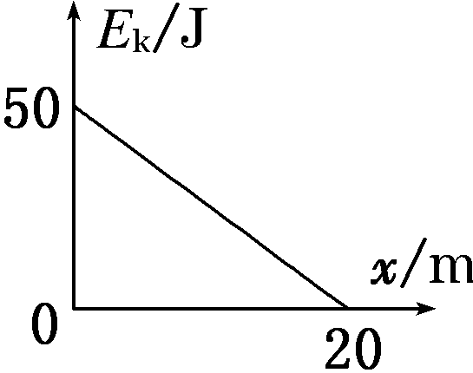
11.质量为1kg的物体以某一初速度在水平地面上滑行，由于受到地面摩擦阻力作用，其动能随位移变化的图线如图所示，g＝10 m/s²，则物体在水平地面上
A．所受合外力大小为5N
B．滑行的总时间为4s
C．滑行的加速度大小为1m/s²
D．滑行的加速度大小为2.5m/s²
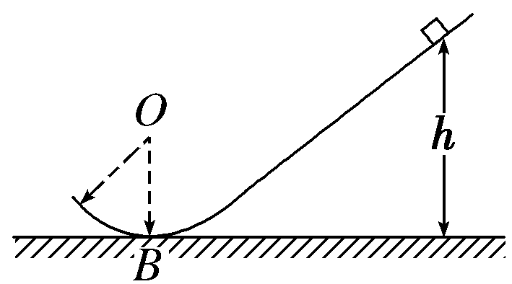
12．图是滑道压力测试的示意图，光滑圆弧轨道与光滑斜面相切，滑道底部B处安装一个压力传感器，其示数N表示该处所受压力的大小。某滑块从斜面上不同高度h处由静止下滑，通过B时，下列表述正确的有
A．N小于滑块重力 B．N大于滑块重力
C．N越大表明h越大 D．N越大表明h越小
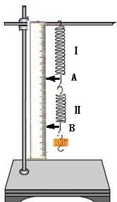
三、实验题
13．在“探究弹力和弹簧伸长的关系”时，某同学把两根弹簧如图连接起来进行探究。
钩码数 | 1 | 2 | 3 | 4
L_{A}/cm | 15.71 | 19.71 | 23.66 | 27.76
L_{B}/cm | 29.96 | 35.76 | 41.51 | 47.36

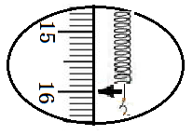
① 某次测量如图所示，指针示数为___________cm。
② 在弹性限度内，将50g的钩码逐个挂在弹簧下端，得到指针A、B的示数L_{A}和L_{B}如表格。用表格数据计算弹簧1的劲度系数为_________N/m（重力加速度g=10m/s²）。由表格数据____________（填“能”或“不能”）计算出弹簧2的劲度系数。
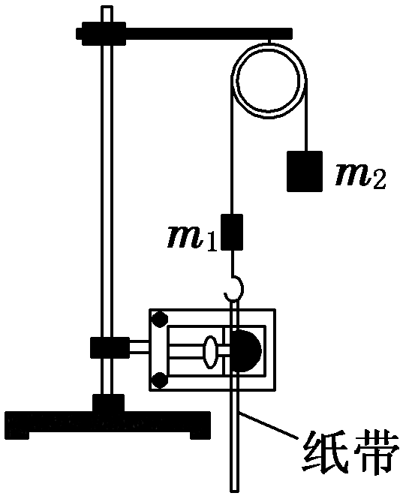
14．用如图所示实验装置验证m₁、m₂组成的系统机械能守恒。m₂从高处由静止开始下落，m₁上拖着的纸带打出一系列的点，对纸带上的点迹进行测量，即可验证机械能守恒定律。图8给出的是实验中获取的一条纸带：0是打下的第一个点，
每相邻两个计数点间还有4个点(图中未标出)，计数点间的距离如图8所示。已知m₁＝50g、m₂＝150g，则：(g取10m/s²，结果保留两位有效数字)
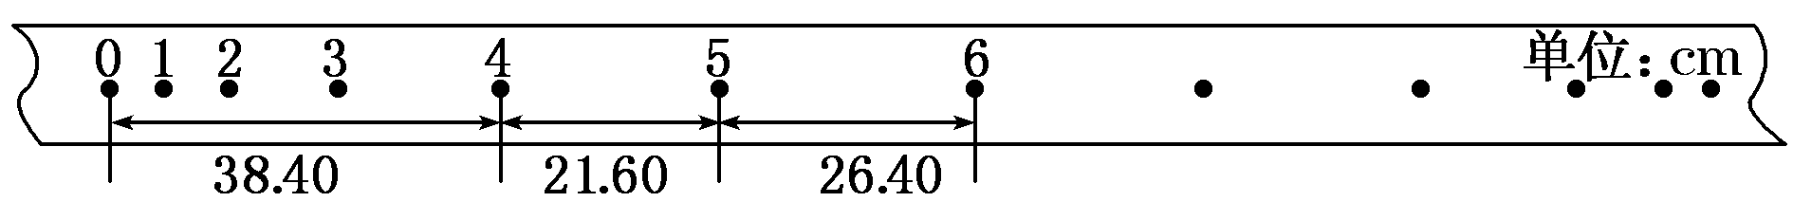
图8
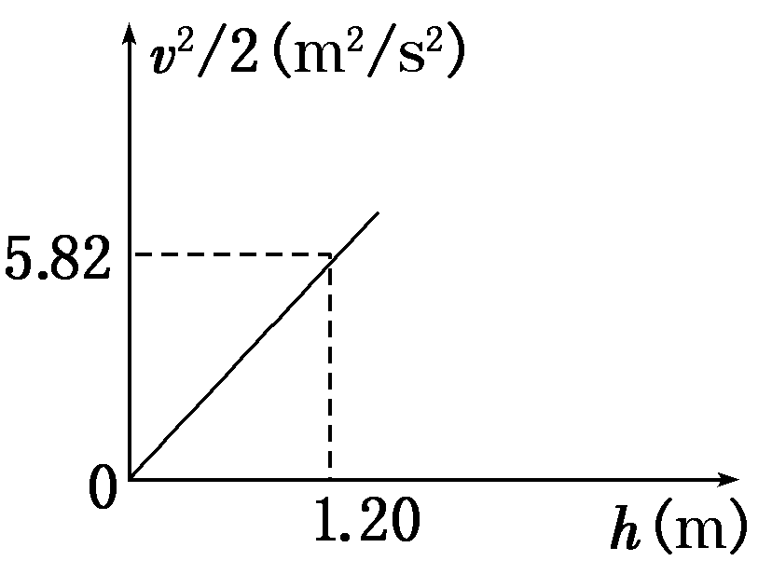
① 在纸带上打下计数点5时的速度v＝________ m/s；
② 在打点0～5过程中系统动能的增加量ΔE_{k}＝________J，系统势能的减少量ΔE_{p}＝________J，由此得出的结论是____________________________________________；
③ 若某同学作出的v²h图象如图所示，则当地的实际重力加速度g＝________m/s²。
四、计算题(解答时应写出必要的文字说明、方程式和演算步骤，有数值计算的要注明单位)
15．短跑运动员完成100m赛跑的过程可简化为匀加速直线运动和匀速直线运动两个阶段。一次比赛中，某运动用11.00s跑完全程。已知运动员在加速阶段的第2s内通过的距离为7.5m，求该运动员的加速度及在加速阶段通过的距离。

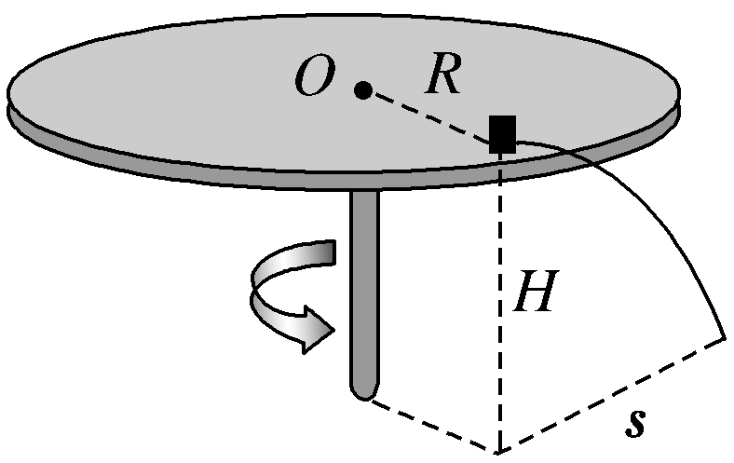
16．如图所示，置于圆形水平转台边缘的小物块随转台加速转动，当转速达到某一数值时，物块恰好滑离转台开始做平抛运动。现测得转台半径R＝0.5m，离水平地面的高度H＝0.8m，物块平抛落地过程水平位移的大小s＝0.4m。设物块所受的最大静摩擦力等于滑动摩擦力，取重力加速度g＝10m/s²。求：
(1) 物块做平抛运动的初速度大小v₀；
(2) 物块与转台间的动摩擦因数μ。

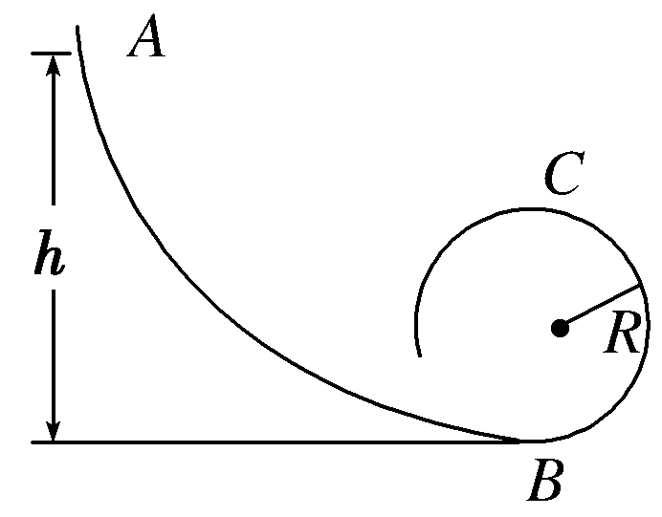
17．如图所示，竖直面内的曲线轨道AB的最低点B的切线沿水平方向，且与一位于同一竖直面内、半径R＝0.40m的光滑圆形轨道平滑连接。现有一质量m＝0.10kg的滑块(可视为质点)，从位于轨道上的A点由静止开始滑下，滑块经B点后恰好能通过圆形轨道的最高点C。已知A点到B点的高度h＝1.5m，重力加速度g＝10m/s²，空气阻力可忽略不计，求：
(1) 滑块通过圆形轨道B点时对轨道的压力大小；
(2) 滑块从A点滑至B点的过程中，克服摩擦阻力所做的功。

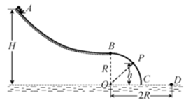
18.图为某游乐场内水上滑梯轨道示意图，整个轨道在同一竖直平面内，表面粗糙的AB段对到与四分之一光滑圆弧轨道BC在B点水平相切。点A距水面的高度为H，圆弧轨道BC的半径为R，圆心O恰在水面。一质量为m的游客（视为质点）可从轨道AB的任意位置滑下，不计空气阻力。
(1) 若游客从A点由静止开始滑下，到B点时沿切线方向滑离轨道落在水面D点，OD=2R，求游客滑到的速度大小及运动过程轨道摩擦力对其所做的功；
- 若游客从AB段某处滑下，恰好停在B点，有因为受到微小扰动，继续沿圆弧轨道滑到P点后滑离轨道，求P点离水面的高度h。（提示：在圆周运动过程中任一点，质点所受的向心力与其速率的关系为$F_{向}=m\frac{v^{2}}{R}$）
浙江省昌化中学11月份高三物理月考答卷
班级 姓名
一、单项选择题
1 | 2 | 3 | 4 | 5 | 6 | 7
二、不定项选择题
8 | 9 | 10 | 11 | 12

三、实验题
13．
① cm。
② _________N/m；____________（填“能”或“不能”）
14．
① v＝________ m/s；
② ΔE_{k}＝________J，ΔE_{p}＝________J，由此得出的结论是____________________
；
③ g＝________m/s²。
四、计算题(解答时应写出必要的文字说明、方程式和演算步骤，有数值计算的要注明单位)
15．

16．

17．

18.

浙江省昌化中学11月份高三物理月考答案
班级 姓名
一、单项选择题
1 | 2 | 3 | 4 | 5 | 6 | 7
C | A | B | C | D | D | A
二、不定项选择题
8 | 9 | 10 | 11 | 12
B | CD | AC | BD | BC

三、实验题
13．
① 15.95-16.05 cm。
② 12.2-12.8 N/m； 能 （填“能”或“不能”）
【解析】
(1) 由图2可知刻度尺能精确到0.1 cm，读数时需要往后估读一位．故指针示数为16.00±0.05 cm.
(2) 由表1中数据可知每挂一个钩码，弹簧Ⅰ的平均伸长量Δx₁≈4 cm，弹簧Ⅱ的总平均伸长量Δx₂≈5.80 cm，根据胡克定律可求得弹簧Ⅰ的劲度系数为12.5 N/m，同理也能求出弹簧Ⅱ的劲度系数．
14．
① v＝ 2.4 m/s；
② ΔE_{k}＝ 0.58 J，ΔE_{p}＝ 0.60 J，由此得出的结论是 在误差允许的范围内，两者相等，m₁、m₂组成的系统机械能守恒 ；
③ g＝ 9.7 m/s²。
【解析】
(1)v₅＝(21.60+26.40)*10⁻²/0.2=2.4 m/s。
(2)动能的增加量ΔE_{k}＝(m₁＋m₂)v₅²＝0.58 J
系统势能的减少量为ΔE_{p}＝(m₂－m₁)gh＝0.60 J，故在误差允许的范围内，两者相等，m₁、m₂组成的系统机械能守恒。
(3)由(m₁＋m₂)v²＝(m₂－m₁)gh
得＝k＝＝，
即＝m/s²＝4.85 m/s²，g＝9.7 m/s²。
四、计算题(解答时应写出必要的文字说明、方程式和演算步骤，有数值计算的要注明单位)
15．
【解析】
根据题意，在第1s和第2s内运动员都做匀加速直线运动，设运动员在匀加速阶段的加速度为a，在第1s和第2s内通过的位移分别为s₁和s₂，由运动学规律得
$$s_{1}=\frac{1}{2}{\text{at}}_{0}^{2}$$
$$s_{1}+s_{2}=\frac{1}{2}a(2t_{0})^{2}$$
$$t_{0}=1s$$
求得 $a=5m/{s^{2}}$
设运动员做匀加速运动的时间为t₁，匀速运动的时间为t₂，匀速运动的速度为v₁，跑完全程的时间为t，全程的距离为s，依题决及运动学规律，得
$$t=t_{1}+t_{2}$$
$$v={\text{at}}_{1}$$
$$s=\frac{1}{2}{\text{at}}_{1}^{2}+{\text{vt}}_{2}$$
设加速阶段通过的距离为s/，则
$$s^{}=\frac{1}{2}{\text{at}}_{1}^{2}$$
求得 $s^{}=\text{10}m$
16．
【解析】
(1) 物块做平抛运动，在竖直方向上有
H＝gt²。 ①
在水平方向上有 s＝v₀t， ②
由① ②式解得 v₀＝s＝1 m/s。 ③
(2) 物块离开转台时，最大静摩擦力提供向心力，有
f_{m}＝m， ④
f_{m}＝μN＝μmg。 ⑤
由③ ④ ⑤式解得 μ＝，
μ＝0.2。

17．
【解析】
(1) 因滑块恰能通过C点，对滑块在C点，根据牛顿第二定律有：mg＝，解得：v_{C}＝＝2.0 m/s
对于滑块从B点到C点的过程，根据机械能守恒定律有
mv_{B}²＝mv_{C}²＋2mgR
滑块在B点受重力mg和轨道的支持力F_{N}，根据牛顿第二定律有F_{N}－mg＝
联立上述两式可解得：F_{N}＝6mg＝6.0 N
根据牛顿第三定律可知，滑块在B点时对轨道的压力大小F_{N}′＝6.0 N。
(2) 滑块从A点滑至B点的过程中，根据动能定理有：
mgh－W_{阻}＝mv_{B}²
解得：W_{阻}＝mgh－mv_{B}²＝0.50 J。
18.
【解析】
（1）游客从点做平抛运动，有
$2R=v_{B}t$， ①
$R=\frac{1}{2}{\text{gt}}^{2}$ ②
由①②式代入解得
$v_{B}=\sqrt{2\text{gR}}$ ③
从到，根据动能定理，有
$\text{mg}\left(H−R\right)+W_{f}=\frac{1}{2}{\text{mv}}_{B}^{2}−0$ ④
由③④式得
$W_{f}=−\left(\text{mgH}−2\text{mgR}\right)$ ⑤
（2）设与间夹角为，游客在点时的速度为，受支持力为，从到由机械能守恒定律，有
$\text{mg}\left(R−R\text{cos}θ\right)=\frac{1}{2}{\text{mv}}_{p}^{2}−0$ ⑥
过点时，根据向心力公式，有
$\text{mg}\text{cos}θ−N=m\frac{v_{p}^{2}}{R}$， ⑦
⑧
$\text{cos}θ=\frac{h}{R}$ ⑨
由⑥⑦⑧⑨式解得
$h=\frac{2}{3}R$ ⑩

